Юридическая ответственность
за незаконный оборот наркотических средств, психотропных веществ, их аналогов и прекурсоров, иных психоактивных веществ в соответствии с законодательством Российской Федерации
наступает с 16 лет (исключение: за хищение наркотиков (ст. 229 УК РФ) ответственность наступает с 14 лет)
АДМИНИНИСТРАТИВНАЯ ОТВЕТСТВЕННОСТЬ  Незаконный оборот наркотических  средств, психотропных веществ или их аналогов и незаконные приобретение, хранение, перевозка растений, содержащих наркотические средства или психотропные вещества, либо их частей, содержащих наркотические средства или психотропные вещества (ст. 6.8. КоАП РФ)  ! Штраф 4-5 тысяч рублей или административный арест до 15 суток  Потребление наркотических  средств или психотропных веществ  без назначения врача либо новых потенциально опасных психоактивных веществ (ст. 6.9. КоАП РФ, ч.2 ст. 20.20 КоАП РФ)  ! Штраф 4-5 тысяч рублей или административный арест до 15 суток  Пропаганда психоактивных веществ  (ст. 6.13 КоАП)  ! Штраф 4-5 тысяч рублей  Незаконное культивирование  растений, содержащих наркотические средства или психотропные вещества либо их прекурсоры (ст. 10.5.1. КоАП РФ)  ! Штраф 3-5 тысяч рублей или административный арест до 15 суток |  | УГОЛОВНАЯ ОТВЕТСТВЕННОСТЬ  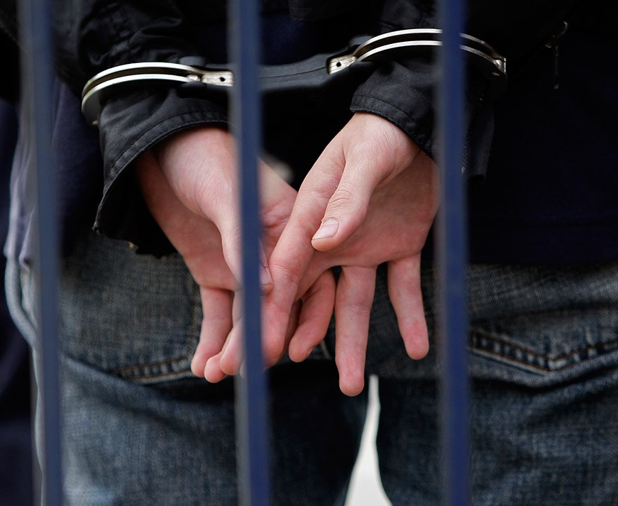  Несовершеннолетний, совершивший общественно опасное деяние до достижения возраста, с которого наступает уголовная ответственность за эти деяния, может быть помещен в специальное учебно-воспитательное учреждение закрытого типа.  НЕЗНАНИЕ ЗАКОНА НЕ ОСВОБОЖДАЕТ ОТ ОТВЕТСТВЕННОСТИ | Приобретение, хранение, перевозка, изготовление, переработка наркотических средств (ст.228 УК РФ)  В значительном размере до 3 лет  лишения свободы!  В крупном размере от 3 до 10 лет  лишения свободы!  В особо крупном размере от 10 до 15  лишения свободы!  Производство, сбыт или пересылка наркотических средств (ст. 228.1 УКРФ)  От 4 до 8 лет лишения свободы!  В образовательных учреждениях, на  Объектах спорта, транспорта, с использованием сети Интернет от 5 до 12 лет лишения свободы!  В значительном размере от 8 до 15  лет лишения свободы!  В крупном размере от 10 до 12 лет  лишения свободы!  В особо крупном размере от 15 до 20  лет лишения свободы или пожизненно!  Незаконное культивирование растений, содержащих наркотические средства  (ст. 231 УК РФ)  До 2 лет лишения свободы!  В особо крупном размере до 8 лет  лишения свободы!

